חוקרים רבייה בבעלי חיים

בפעילות זו תבחרו יצור חי ממלכת בעלי החיים ותחקרו אודותיו פרטים שונים על פי הקריטריונים הבאים: (לשם ביצוע הפעילות תוכלו להיעזר ב"מידעון בעלי חיים" באתר אופק חט"ב ובמקורות מידע אחרים.)
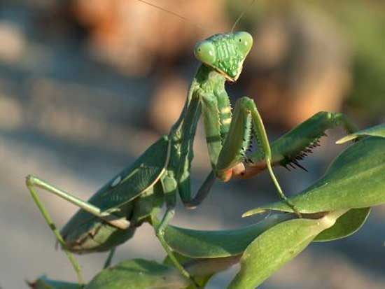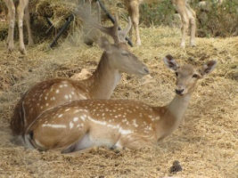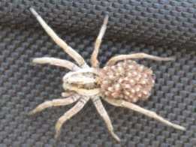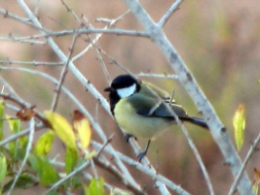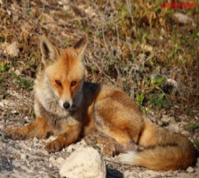
שועל מצוי
ירגזי
זאבן
יחמור
גמל שלמה

שלב א' – איסוף מידע
- ציינו את שם בעל החיים, ציינו את המיון הטקסונומי של היצור: שם המין הביולוגי, המשפחה, המחלקה.
- קראו אודות היצור במקורות מידע שונים ואספו מידע וכתבו אודות התכונות המאפיינות את היצור על פי הקריטריונים הבאים:
- תארו את כיסוי העור, מספר הגפיים ואיבר הנשימה האופייני לבעל החיים.
- תארו את סביבת החיים של הייצור, מהן ההתאמות שיש ליצור לסביבת החיים שלו.
- תארו מה דרך הרבייה של ייצור זה (רבייה זוויגית / אל זוויגית)
- תארו והסבירו את הרכיבים במערכת הרבייה (בחרו נקבית או זכרית)
- תארו מהו גיל ההתבגרות של בע"ח, מה מאפיין תקופה זו?
- מהי תוחלת החיים של בע"ח.
- תארו אם קיימת דו צורתיות מינית, אם כן תארו את ההבדל?
- תארו את התנהגות החיזור של בעל החיים.
- תארו את דרך ההפריה של בעל החיים. האם ההפריה היא פנימית או חיצונית.
- תארו את התפתחות העובר ומיקומו. האם הוא מתפתח בתוך הרחם / בתוך ביצה / במים
- תארו את דרך היציאה של העובר מגוף האם: האם הוא יוצא בדרך של המלטה / השרצה / הטלה
- תארו האם קיימת דרך טיפול בצאצאים. אם כן תארו את דרך הטיפול בצאצאים.
- תארו את מספר הצאצאים בממוצע.

שלב ב' – ארגון המידע
ארגנו את המידע בלוח קיר. לשם כך, בחרו 5 נושאים מרכזיים המאפיינים את תהליך הרבייה בבעלי החיים אותו בחרתם והציגו את המידע באופן מתומצת וחזותי על גבי בריסטול. רצוי להוסיף תמונות, איורים, תרשימים, גרפים ועוד.. הממחישים את המידע

עיצוב הבריסטול יכול להיעשות בדרך הבאה:
כותרת

מפגש בני הזוג ותהליך ההפריה

מידע כללי על היצור(צרפו תמונה)

מידע על מערכת הרבייה ביצור

רבייה במערכת אקולוגית
חשיבות בעל החיים בשרשרת המזון.
האם בעל חיים זה נמצא בסכנת הכחדה?
קשרי הגומלין במערכת כולל סכנות אתגרים ועוד..
יצור חדש בא לעולם

התפתחות העובר ויציאתו לעולם

